城陽市少年少女合唱団 ニュースレター第 14 号
発行：2024 年 3 月

ご挨拶 城陽市少年少女合唱団 指導者 北澤雅恵

2023年、第７回定期演奏会（下記写真）では、12人の卒団生と共に4曲を演奏しました。舞台で共に歌っている大人になった卒団生たちが、かつて着ていた制服を着て一緒に歌っている在団生。何とも言えない感無量の時間でした。
来年度は、20周年事業を企画しています。8月のJOYOコーラルフェスタでは、在団生ステージと別に、保護者の会エンゼルランプと卒団生が一緒に歌い、在団生は福祉施設ツアー、12月には第九を卒団生と在団生が共に歌い、3月には集って懐かしい歌の数々をふれあいホール円卓を囲み練習、そしてプラネタリウムで20年の軌跡を鑑賞という計画をしています。皆様、どうぞお集まりいただき、卒団生にとっては素敵な仲間たちとの再会、在団生にとっては素敵な出会い、そして城陽市少年少女合唱団の響きを楽しんでいただきたいと思っています。合唱団の響きは変わらず、今も子どもたちにとっては「もう一つの家族」。ずっとずっと変わらない場所です。
さて、今年度は、コロナで歌えなかった時期を取り返す如く、思いっきり歌い続けた合唱団でした。このニュースレターには、懸命に歌い続けてきた1年間の思い出がいっぱい詰まっています。そう言えることが当たり前ではなく、元気であること、支えていただけること、ご協力いただけることに感謝の気持ちでいっぱいです。
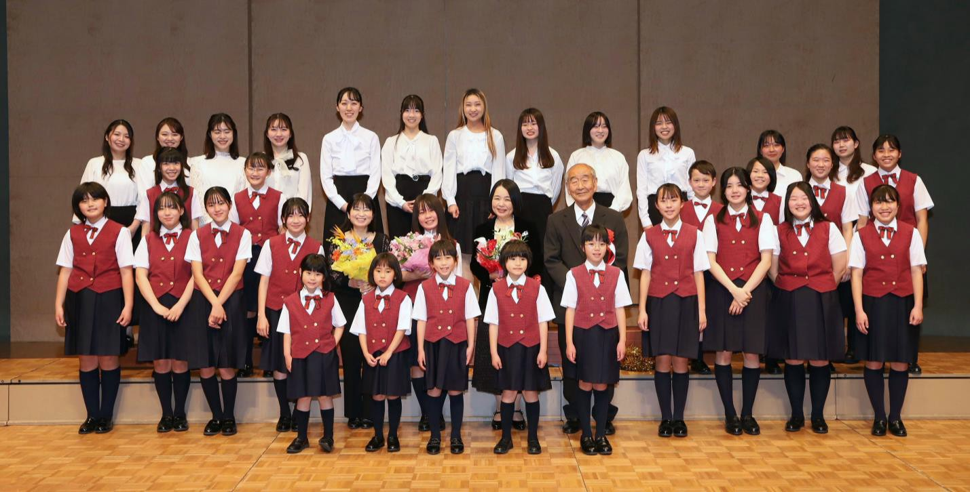

§2023年度活動報告§

♪第７回定期演奏会（３月２５日）：文化パルク城陽ふれあいホール

5年ぶりに開催された定期演奏会。在団生の多くが初めて迎える定期演奏会にドキドキしたことだと思います。そんな中、メンバー全員が自信を持った表情で、堂々と大きな舞台を成功させました。大きく4部構成で、第1部、ヴァイオリン中田美穂さん、ヴィオラ高見祥子さん、チェロ野田佑子さんの音色に合わせて天使の歌声が響きました。【聖ヨハネ讃歌 フレールジャック グローリアニ長調 私を泣かせてください】
第2部では、卒団生でもある生熊愛さんのフルート伴奏も加わり、卒団生の先輩方と、合唱団のベストアルバムとして合同合唱を。素敵なお姉さん方の歌声に、子どもたちも引っ張ってもらいながら、でも、自分たちらしく立派に歌い上げました。【カッチーニのアヴェマリア アヴェ・ヴェルム・コルプス(モーツァルト) アヴェ・ヴェルム・コルプス(フォーレ) 主よ人の望みの喜びよ】
第3部は、卒団生の独唱。大海実穂さんと、生熊優美さんが2曲ずつ素晴らしい歌声を披露してくださいました。
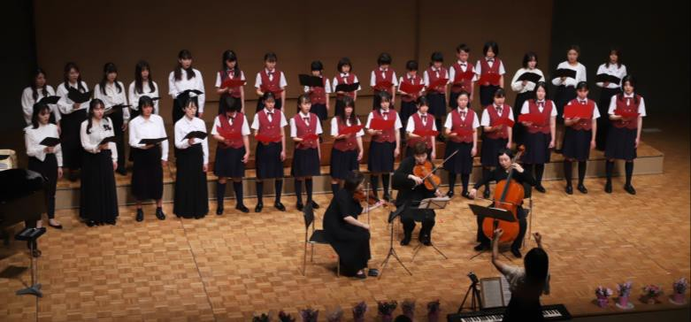
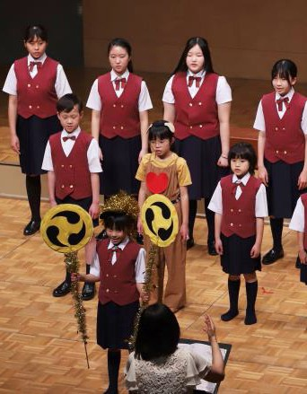
第4部、発表する機会が延期になっていた少年少女のための合唱組曲「宇宙」。短い練習期間になったにも関わらず、第1・2部とは違った、聴いている私たちもつい「にっこり」してしまうような元気な歌声で、演奏会後もつい家で口ずさんでしまうほどでした。小学生低学年の子たちのスキップ、ジャッキーに扮した姿、ダンスの披露、シンバルやカホンの音、いつもとは雰囲気の違うみんなの歌声に、本当にみんなよく頑張ったなと、感動しました。何より、歌詞を覚え、この舞台のライトを浴びながら、立派に立ち続けたみんなに、改めて大きな拍手を送りたいと思いました。 （中１保護者 矢作亜希）

♪卒団式（３月２５日） 卒団生 中野くるみさん
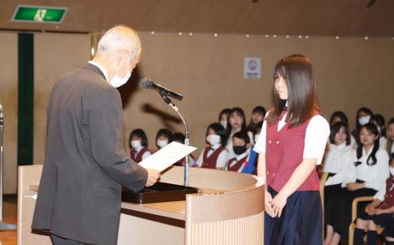
2023年3月25日、第7回定期演奏会終了後に卒団式が行われました。卒団
生58号中野くるみさんが卒団証書や記念品を授与されました。会長代理
人見章夫様より御祝辞を頂戴し、北澤先生のご挨拶がありました。在団生代表森理世さんによる送辞が送られ、卒団生中野くるみさんによる答辞は溢れ出す美しい涙の感動の答辞でした。
くるみさんの努力と成長には本当に感銘を受けました。くるみさんの
背中を見て学んだ在団生達、これからも合唱団で苦楽を共にした仲間がいて、その経験が今後の人生を支えてくれることと思います。最後にくるみさんによる卒団生の歌、「アニーローリー」歌唱、合唱団からの「旅立ちの日に 」 の歌で幕を下ろし、皆で花道を飾りとても温かな気持ちで閉式となりました。 (中２・小６保護者 立石弥奈)

♪ＪＯＹＯコーラルフェスタ（７月１７日）：文化パルク城陽プラムホール

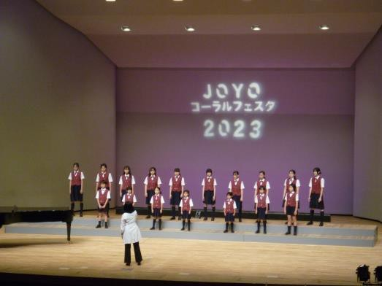
毎年、海の日に開催されるＪОＹОコーラルフェスタ。コロナ禍を経て、今年のコーラルフェスタは、4年ぶりに大きなプラムホールで開催されました。企画運営されている城陽コーラス連盟への所属人数の減少もあり、今年は、初めて城陽市外の団体も参加されました。
この日、合唱団が披露したのはルッツィ「アヴェマリア」と「少年少女冒険隊」の2曲。「アヴェマリア」で子どもたちの澄んだ歌声に魅了された後、踊りながら歌う可愛らしい子どもたちの姿に、会場が和みました。たくさんの拍手をいただいて、合唱を愛する人々の思いに触れ、子どもたちは合唱の素晴らしさを再確認したことでしょう。新入団員4人にとっては、忘れられないデビューステージになったと思います。
この日のために、会議を重ね尽力してくださっている城陽コーラス連盟を始めとするすべての方々に深く感謝し、御礼申し上げます。 (中３保護者 森 梓)

♪子どもたちといっしょにバロック音楽（８月２日）：平川幼稚園ホール

(プログラム) 1. ドーナ・ノービス・パーチェム「われらに平和を与えたまえ」作曲者不詳 2. グローリア RV589 ニ長調より「いと高きにある神に栄光あれ」A.ヴィヴァルディ (楽器紹介) 3. オペラ『リナルド』より「私を泣かせてください」F.ヘンデル 4. フレール・ジャック フランス民謡 5. カンタータ147番「主よ人の望みの喜びよ」J.S.バッハ アンコール 少年少女冒険隊

2023年8月2日、平川幼稚園ホールにて「子どもたちといっしょにバロック音楽」が開催されました。このコンサートはソニー音楽財団子ども音楽基金の助成事業で採択された演奏会です。コロナで1年延期になっていましたが、プロのアンサンブルの方々と城陽市少年少女合唱団が共演し、子ども達に音楽を届けるという素晴らしい舞台でした。
共演したプロの方々は、ヴァイオリンの中田美穂さん、チェロの上田康雄さん、チェンバロの吉竹百合子さん、トランペットの高見信行さんで、クラシック音楽界では有名で超一流の演奏家ばかりです。
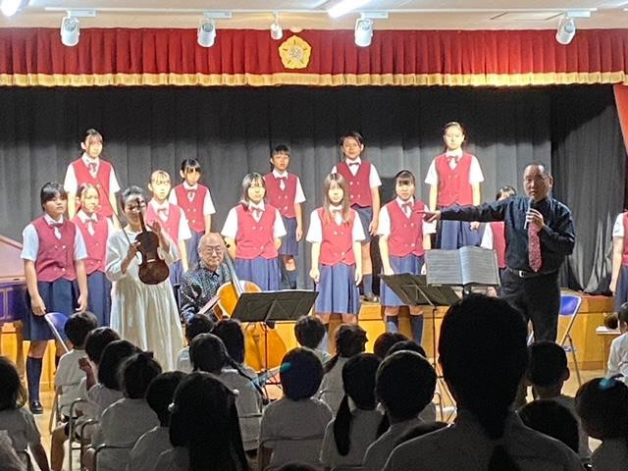
バロック音楽後期の巨匠であるA.ヴィヴァルディ、F.ヘンデル、J.S.バッハの名曲をプロのアンサンブルの方々と共にし合唱団の天使の歌声をホールに響かせました。天使の
歌声とオリジナルの編曲のアレンジが素晴らしく、小さな園児さんもうっとりする程で、とても真剣に聴き入る姿が印象的でした。さらに園児達にもわかりやすく、それぞれの楽器説明もして頂きました。
団保護者に加え、園の保護者20名、職員の先生方13名にも聞いていただき、最後のアンコールでは合唱団のみんなも大好きな「少年少女冒険隊」を披露しました。
園児達も曲に合わせて体を横に揺らしたり、足踏みや手拍子

をしたりと楽しそうで、会場はとても盛り上がりました。私個人としては、こんな素晴らしい方々の生演奏で歌える合唱団の子ども達は何て幸せなんだろう！ととても贅沢な時間を過ごさせていただき感謝の気持ちでいっぱいになりました。そして、まだ小さくて可愛らしく純粋な園児達に音楽の素晴らしさを感じてもらう機会になったと思います。
最後に、前日から園の先生方が椅子を並べ会場をセッティングしてくださったり、当日は朝早くからチェンバロを園に運び調律をしていただくなど、様々な方にお世話になりました。この演奏会に携わっていただいたすべての方に感謝いたします。ありがとうございました。 （中２保護者 平井智子）

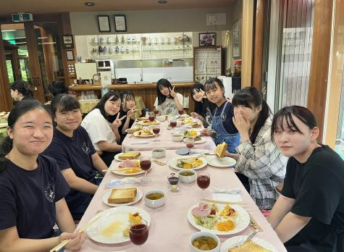
♪合宿（８月６-７日）：ペンション愛宕道

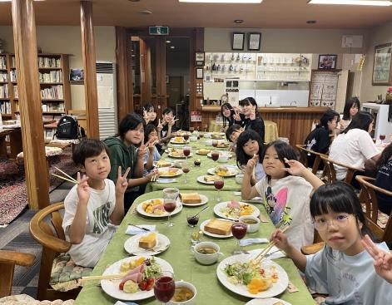
今年の合宿は、引率者に卒団生で看護師の山本佳乃子さんと、日ごろ子どもたちと親しみのある卒団生の野中優姫さん、また、伴奏者に卒団生の生熊愛さん、バス添乗に文化芸術協会人見様と金﨑様にお世話になり、実現しました。合宿先のペンション愛宕道は、都会の喧騒から離れ、北山杉に囲まれた森の中にあります。バス停愛宕道からは、道が狭く、ペンションのお迎えの車と北澤先生の車に荷物を預け、徒歩で森に入っていきます。水の澄んだ小さな川添いに10分ほど歩くとテニスコートのあるペンションにたどり着き、1列に並び恒例のバケツリレーならぬ荷物運びリレー。少し練習して、川辺で昼食。午後は、本格的にこども合唱祭の曲を特訓です。そして、川遊び、スイカ割り、バーベキュー、レクリエーション、花火と楽しいことだらけの時間を過ごしました。次の日は小雨が降る中、早朝から山歩きをし、美味しい空気をいっぱい吸い込みながら、道を歩く沢蟹に出会ったり、山野草に心奪われたり、大自然を満喫しました。いっぱい歌い、いっぱい楽しんで、子どもたちは兄弟姉妹のように過ごしました。今年もすぐそこに京都こども合唱祭が待っています。

♪京都子ども合唱祭（８月１１日)：京都コンサートホール大ホール

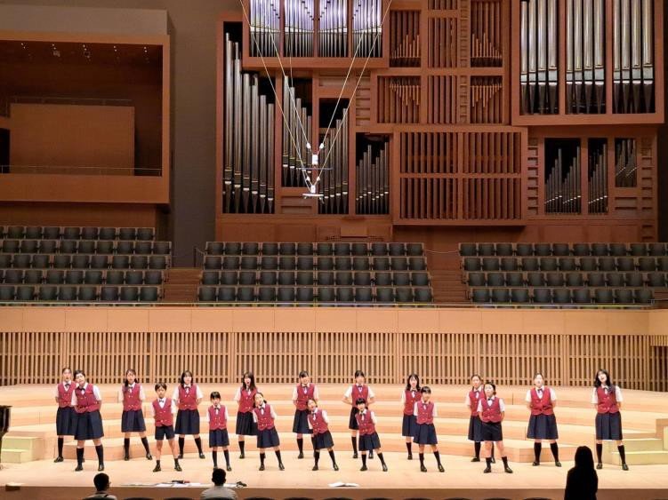
コロナ禍が形式的に終了して初めての合唱祭でした。やっとマスクをはずして歌える大舞台が戻ってきたのです。子どもたちも心待ちにしていたのか、行きのバスの中から歌っていました。私は昨年に引き続いての引率でしたが、声出しできなかった昨年と比べてとても感慨深いものがありました。
曲目は、ルッツィの「Ave Maria」「スコットランドの釣鐘草」「少年少女冒険隊」でした。Ave Maria は個人的に大好きな曲ですが、特に曲の後半は少し目を閉じて聴いているとヨーロッパのどこかの大聖堂にいるような感覚になりました。歌って踊る3曲目の少年少女冒険隊の前には、子どもたちが
合唱団の紹介を美しい♪ドミソド♪のハーモニーで聴かせてくれました。合唱祭の舞台で歌って踊れた(踊って歌えた?)というのは、なかなか新鮮味がありました。今回も本当に素晴らしいステージでした。
全員合唱も復活し、「来年も素敵な合唱祭になりますように」と思えるフィナーレになりました。
終わりに、北澤先生、伴奏の生熊愛さんをはじめ、共に引率の佐藤さん、森田さん、高橋さん(撮影も)、バス運転・添乗のお2人、そして保護者の皆様に感謝申し上げます。 (小４保護者 雨山深雪)

♪寺田西校区敬老会 （１０月２２日）：文化パルク城陽プラムホール

プラムホールで歌える喜びを胸にステージに立った子どもたちでした。お弁当やお菓子、記念品をいただき、
大喜びの小さな学年の子どもたちでした。本当になんて贅沢な事でしょう。まるでプロのよう。コロナ禍でなかなかプラムホールに立てず、上級生の合唱団員はプラムホールの持つ響きが恋しかったようです。寺田西校区に住む卒団生の大海実穂さんも独唱され、合唱団員も客席から聴くことができました。そして、たくさんのお年寄りの方々から、色々と声をかけられ、嬉しそうでした。
【ルッツィのアヴェマリア スコットランドの釣り鐘草 少年少女冒険隊】

♪福祉クリスマス会 （１２月９日）：文化パルク城陽ふれあいホール

一人暮らしのご老人のための福祉クリスマスコンサートに１１名で参加しました。（保護者の皆様にはご覧いただけませんでした。）子どもたちの前での指揮はなく、キーボード弾きぶりによる演奏でした。
子どもたちの可愛い司会に笑い、その姿に癒され、澄んだ声に涙を浮かべるご老人、それを目の当たりにした子供たちの心の中は、どのように動いたのでしょう？ きっと貴重な体験だったことと思います。演奏後、嬉しく誇らしそうな子どもたちの顔がありました。
【少年少女冒険隊 ルッツィのアヴェマリア スコットランドの釣り鐘草 私を泣かせてください おめでとうクリスマス さやかに星はきらめき サンタが街にやってくる】

♪ジャミンゼブコンサートに共演（１２月２３日）：文化パルク城陽ふれあいホール
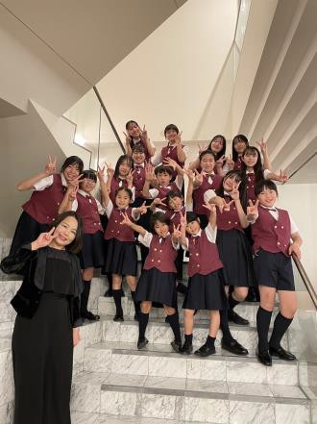
【荒野の果てに 諸人こぞりて きよしこの夜 さやかに星はきらめき】
2023年12月23日、文化パルク城陽は光り輝くイルミネーションで飾られ、クリスマスモードたっぷりの中ふれあいホールでは「ジャミン・ゼブクリスマスコンサート in 城陽」が開催されました。
ジャズスタンダード、スクリーン・ミュージック、ポップ、ロックそしてミュージカルまで独自のスタイルで感動のハーモニーを奏でるスーパー・ヴォーカル・グループ、ジャミン・ゼブと「天使の歌声」を持つ城陽市少年少女合唱団との共演が実現しました。
コンサートではジャミン・ゼブの方々と城陽市少年少女合唱団とのトークコーナーで盛り上がり、そしてクリスマスの雰囲気の中素晴らしいハーモニーに感動し、大盛況の中幕を閉じました。
このような貴重な体験を実現して頂いたジャミン・ゼブの方々と文化パルク城陽の皆様に感謝してお礼申し上げます。 (中３保護者 六車奈緒)

♪ジャミンゼブコンサート後、エントランスクリスマスコンサート

たくさんのお客様に見守られ、エントランスは幸せな空気でいっぱいになっていくのを感じました。みんなみんないい顔でした。やはり、エントランスは城陽市少年少女合唱団にとって最高の演奏場所です。
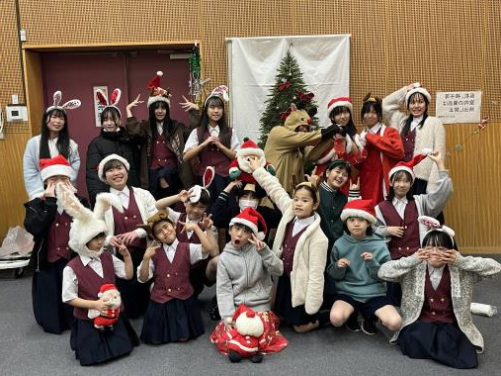
【おめでとうクリスマス ルッツィのアヴェマリア スコットランドの釣り鐘草 私を泣かせてください さやかに星はきらめき 荒野の果てに まきびと羊を きよしこの夜 サンタが街にやってくる】

♪エントランスコンサートの後、クリスマス会：音楽練習室

とにかくエキサイティングな令和５年最後の合唱団の締めくくりは、わいわいのクリスマス会。 大いにはちきれ、盛り上がり、みんな元気にあっという間に終わりました。
朝から入念なジャミンゼブさんとのリハーサルから、夜の８時半まで本当に充実した楽しい１日でした。

♪もうひとつの城陽―ホールdeクワイアー ミュージカル「少年少女冒険隊」(２月２５日)：

文化パルク城陽ふれあいホール

いつもの制服を着てまっすぐに並んで歌うスタイルを離れ、演技あり、お笑いあり(？)、振り付けありのミュージカル舞台。歌以外の部分でもたくさんの練習が必要で、インフルエンザが流行る中、１月と２月は毎週土曜日、日曜日と集まり、「ひかりの矢って何のことや？」「わかなちゃんの目はなんで光ったんや？」と物語の深いところも考えながら、一生懸命に取り組んでいました。
ひとりひとりの役割、セリフの言い回しなどを見ていると、先生がいかに日頃のみんなの良い個性をつかみ取り、引き出してくださっているかを感じ、さすがだなと思うのと同時に、信頼感や期待、愛情をもって接してくださっているのがわかり、初めて見るみんなの演技はとても楽しいものでした。練習の中で、「劇団じゃないよ、合唱団だよ！」という先生の一言に、歌に集中しはじめたこどもたち。本番での歌声はさすが「合唱団！」というすばらしい響きでした。また、物語の中から思いを込めて歌っていて本当に感動させられるものでした。
こども達の付き添いで裏に控えていると余暇活動センターの方、音響照明のスタッフの方もずっと笑顔で舞台を見守ってくださっていました。暖かい雰囲気の中、のびのびと表現できる環境はすばらしいと感じました。大道具の岩の制作、受付、会場の準備とご尽力いただき、余暇活動センターの皆様には厚くお礼申し上げます。
(小２保護者 我谷智子)
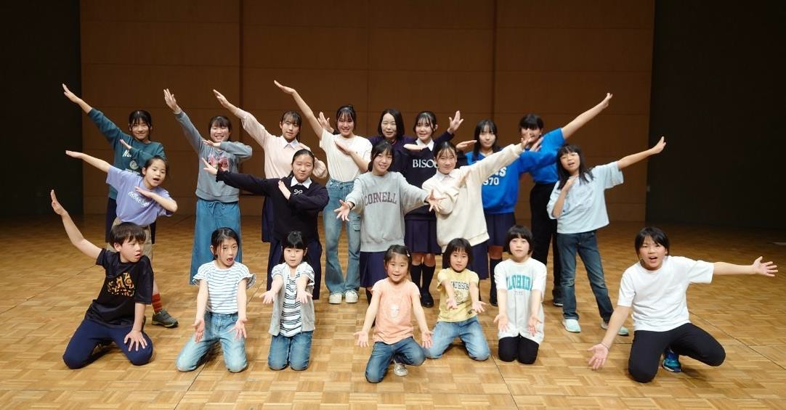

スプリングコンサート＆卒団式
2024 年 3 月 30 日（土）１３：３０～
文化パルク城陽 ふれあいホール
卒団生 六車姫歌
森 理世
ユース卒業生 井嶋啓惠
おめでとうございます！

スプリングコンサートでは、全員ソロで出演します。
「全員ソロができる合唱団」に成長しました！

今後の予定（2024年 3月現在）

♪2024年6月30日 （日）テレマン室内合奏団と共演
♪2024年8月11日 （日）京都こども合唱祭
♪2024年8月18日 （日）ＪＯＹＯコーラルフェスタ
夏休み 福祉施設コンサートツアー
♪2024年12月15日 (日）城陽第九
（日程未定）エントランスクリスマスコンサート
♪2025年1月26日 （日）次世代事業予定
♪2025年3月29日 （土）20周年記念定期演奏会

お陰様で２０周年を迎えた城陽市少年少女合唱団
皆さまと共に振り返る企画をしています。

城陽市少年少女合唱団２０周年企画
JOYO コーラルフェスタ 出演保護者（卒団・在団）・卒団生大募集
２０２４年８月１８日（日）文化パルク城陽ふれあいホール
コロナ禍になるまでの卒団式には、保護者の会エンゼルランプによる合唱プレゼントやハンドベル演奏プ
レゼントがありました。２０周年を記念に、城陽市少年少女合唱団として初めて出演した舞台、《JOYO コーラルフェスタ》に在団生と保護者エンゼルランプ、卒団生が合体したグループで参加したいと思います。卒団生、保護者の方の練習料、参加料は不要です。
ぜひ、ご参加ください！
練習日 ５月１１日１８日２５日 ６月１日８日２２日 ７月６日１３日２０日
８月３日１０日 練習場所：文化パルク城陽 音楽練習室他
＊練習は３回以上参加してください。

演奏曲目候補 『ぜんぶ』 『いのちのうた』

JOYO第九参加卒団生 大募集
２０２４年１２月１５日（日）文化パルク城陽プラムホール

「ベートーベン第九演奏会」に在団生と共に出演する卒団生参加者を募集いたします。
８月からの文化パルク主催の練習（木曜１８時～２１時）や合唱団での在団生との練習（土曜１７時～１９時）に参加できます。
卒団生には参加費を補助いたします。また、エントランスクリスマスコンサートも参加できます。

２０周年記念定期演奏会
２０２５年３月２９日（土）文化パルク城陽ふれあいホール＆プラネタリウム

卒団生と在団生、また保護者の方々が円卓を囲み、当日のみみんなで一緒に練習します。視聴組もOK。その後、お弁当を食べ、プラネタリウムへ移動。２０年の軌跡を映像で鑑賞します。
＊参加費 ３０００円（楽譜・記念品・夕食お弁当を含む）

その他、在団生は福祉施設ツアー３か所、余暇活動センター主催による次世代ステージやテレマン室内合奏団との共演が実現します。
お問い合わせ・お申込み：城陽市少年少女合唱団 在団生:Line立石（在団生保護者） 卒団生:joyosingers@gmail.com

発行元：城陽市文化芸術協会 城陽市少年少女合唱団

